УДК 622.445
МОДЕЛИРОВАНИЕ ЭЛЕМЕНТОВ ВЕНТИЛЯТОРА ДЛЯ АППАРАТОВ ВОЗДУШНОГО ОХЛАЖДЕНИЯ
Бельских Анна Михайловна
ФГБОУ ВО «Уральский государственный горный университет»
Научный руководитель: Макаров Николай Владимирович:
кандидат технических наук, доцент, заведующий кафедрой
Аннотация: Компьютерный анализ рабочей лопатки осевого вентилятора и воздуховода в среде SolidWorks Simulation. Значение прогиба пера лопатки не создаёт угрозы потери вентилятором работоспособности. Деформации стенок воздуховода незначительные. Изменение формы обечайки находится в пределах гарантированного зазора между концами лопаток и её внутренней поверхностью.
Ключевые слова: зазор, прогиб пера лопатки, диффузор, воздуховод.
За прошедшее десятилетие существенно изменился облик вентиляторов, используемых в аппаратов воздушного охлаждения (АВО). Широкое применение в настоящее время находят вентиляторы с лопатками обратной стреловидности, разработка которых требует принципиально нового похода к их расчету. Актуально становится проектирование вентиляторов для АВО и с использование современных цифровых технологий, математического и экспериментального моделирования течений с целью повышения их аэродинамического качества, обнаружения источников шума на лопатках вентиляторов. [1]
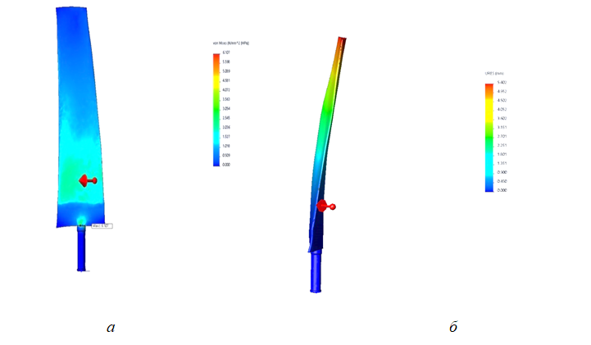
Компьютерное моделирование в этом случае выступает как первоначальный этап создания прообраза вентилятора, его основным элементов и

Рис.1. Компьютерная модель напряжённого состояния лопатки:
а – рабочая поверхность; б – тыльная поверхность
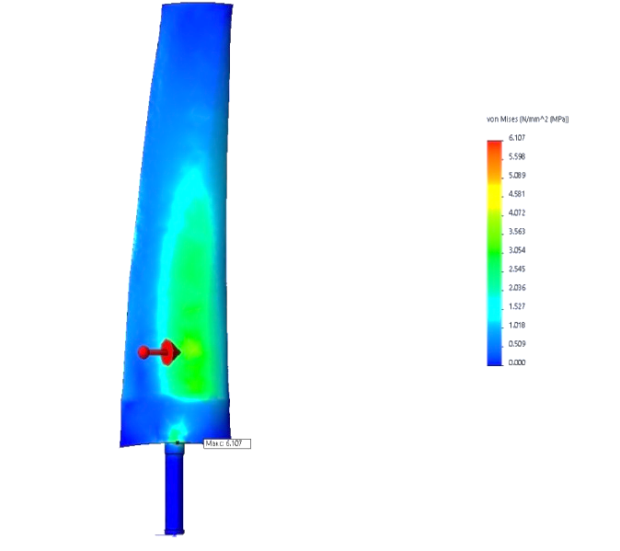
проточной части, так и завершающим этапом проектирования и по итогам проведения экспериментальных исследований моделей. Оно позволяет, во-первых, подтвердить достоверность результатов, полученных теоретически, во-вторых, выявить подробности упругодеформированного состояния лопатки, на которые следует обратить особое внимание. [2]
В плане построения компьютерной модели хорошо себя зарекомендовал программный пакет SolidWorks Simulation. На рис. 1 показана компьютерная модель напряжённого состояния лопатки, выполненная в данной среде.
На рис. 2 приведена компьютерная модель деформации лопатки. Прогиб пера с иллюстративной целью показан без соблюдения масштаба.
Рис. 2. Прогиб пера лопатки

На рис. 1 виден концентратор напряжений – ступенька хвостовика. При доработке конструкции ступенька была устранена.
Воздуховод, как указано выше, представляет собой сложное пространственное тонкостенное
изделие, аналитический расчёт упругодеформированного состояния которого трудоёмок. Целесообразно поэтому исключить данный этап из проектирования и возложить проверки на прочность и жёсткость на компьютерное моделирование.[3]
Проектирование воздуховода выполняется в два этапа:
1) определение конфигурации и основных размеров;
2) компьютерное моделирование.
На первом этапе решаются следующие задачи:
– выработка формы проточной части с наименьшим аэродинамическим сопротивлением;
– назначение функциональных размеров;
– способы изготовления, сборки и монтажа.
Предлагаются также материал (композит) и варианты толщины стенок.
Этап компьютерного моделирования воздуховода включает решение следующих задач:
– выявление наиболее деформируемых участков и введение в конструкцию элементов жёсткости;
– определение напряжений в стенках и выбор их толщины;
– проверка на жёсткость воздуховода с элементами жёсткости и со стенками выбранной толщины.
Следует учитывать, что наибольшие напряжения и деформации зачастую возникают не при эксплуатации, а во время сборки и монтажа изделия. Поэтому моделирование должно предусматривать различные варианты установки воздуховода.

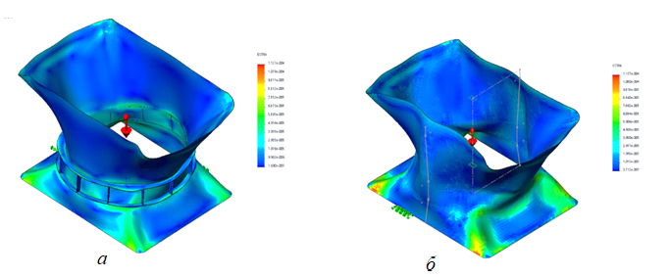
Рис. 3. Деформация стенок воздуховода при установке на горизонтальную поверхность:
а – без элементов жёсткости; б – с элементами жёсткости
На рис. 3, а показан результат моделирования деформаций воздуховода без элементов жёсткости, установленного на горизонтальную поверхность.[4]
Жёсткость обечайки, охватывающей колесо вентилятора, была признана недостаточной. В конструкцию были введены элементы жёсткости – кольца и рёбра, в результате чего деформации существенно уменьшились (рис. 3, б).
Окончательная картина деформаций воздуховода, смонтированного в
системе АВО, показана на рис. 4.
Представленный метод проектирования с привлечением компьютерного моделирования в среде SolidWorks Simulation позволяет оперативно и достоверно разработать вентилятор и воздуховод АВО.

Рис. 4. Деформации воздуховода, смонтированного в системе АВО

Библиографический список

1.Ву М.Х., Попов С.А., Ражов Ю.А. Проблемы моделдирования течения в осевых вентиляторах аэродинамических труб. –Электронный журнал «Труды МАИ». Выпуск № 53, 2012, с 23
2. Ali R.A. Kwedikha. Aerodynamic effects of blade sweep and skew applied to rotors of axial flow turbomachinery. – The Booklet of the Thesis Submitted for the Degree of Doctor of Philosophy, Budapest University of Technology and Economics Faculty of Mechanical Engineering Departament of Fluid Mechanics, 2009, 19p.
3. Брусиловский И.В. Аэродинамический расчет осевых вентиляторов. М. Машиностроение, 1986, С.284
4. Таугер В.М., Холодников Ю.В., Альшиц Л. Прогрессивные технологии производства композитных изделий. Универсальность и высокая производительность. – Саарбрюккен (ФРГ): LAP, 2014. – 110 с.

